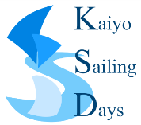 2017年 月 日
2017年420級中部選手権大会
2017年FJ級中部選手権大会
2017年シングルハンド中部オープン選手権大会

参 加 申 込 書

チーム名 ( 学校名 )

申込み者責任者

住所 〒

TEL e-mail

参加選手
クラス | セールNo | 氏 名 | 年齢 | 性別 | JSAF会員No
弁当必要数
2017年5月5日 ケ
2017年5月6日 ケ
2017年5月7日 ケ

